TẬP HUẤN PHÒNG CHỐNG THIÊN TAI
Thực hiện theo Thông báo số 27/TB-GCF ngày 04/7/2022 của Ban quản lý dự án thành phần tỉnh Thừa Thiên Huế về phê duyệt triển khai các khóa tập huấn “Quản lý rũi ro thiên tai dựa vào cộng đồng” thuộc hợp phần 3- Dự án GCF do quỹ khí hậu xanh tài trợ; từ ngày 01/8 đến ngày 06/8/2022, Ban quản lý dự án GCF đã phối hợp với Ủy ban nhân dân phường Hương Chữ tổ chức lớp tập huấn cho 30 người được tổ chức thành hai nhóm hỗ trợ kỷ thuật (có 15 người là cán bộ công chức phường) nhóm cộng đồng ( có 15 người thành viên của 08 Tổ dân phố trên địa bàn)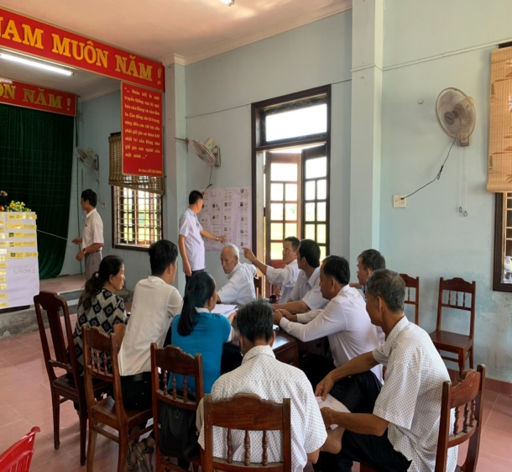 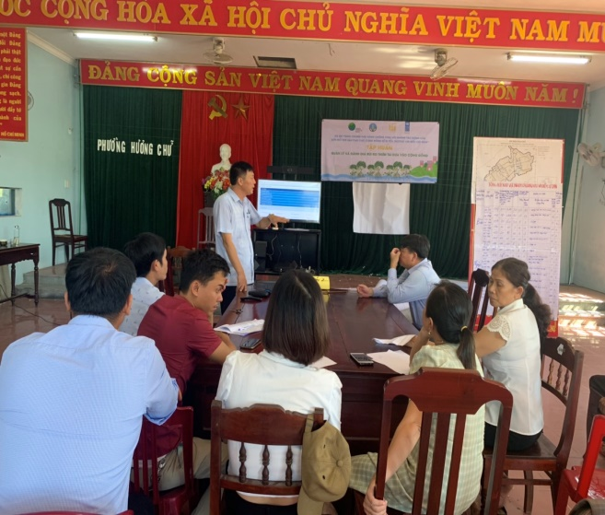

Qua 03 ngày tập huấn tại Hội trường UBND phường, hai nhóm đã về các Tổ dân phố để tập huấn lại cho người dân
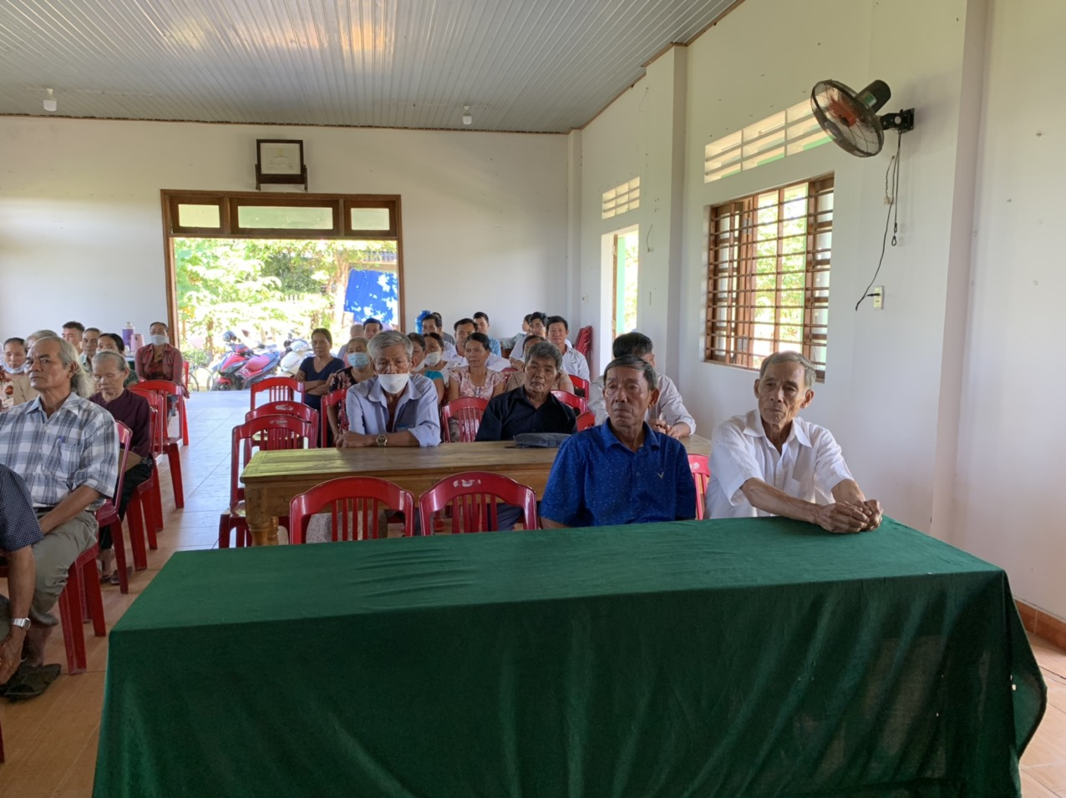
Tại các buổi tập huấn đa số người dân đã tham gia tích cực, đóng góp nhiều ý kiến hay để xây dựng phương án phòng chống thiên tai của địa phương. Qua lớp tập huấn này đã giúp cho cán bộ trong Ban phòng chống thiên tai của phường xây dựng được kế hoạch phòng chống thiên tai phù hợp với tình hình thực tế của địa phương cũng như năng lực truyền đạt kiến thức về phòng chống thiên tai cho người dân trên địa bàn. Đồng thời lớp tập huấn đã truyền đạt được các kỷ năng phòng chống thiên tai cho người dân khi có biến đổi khí hậu, thiên tai dựa vào cộng đồng, đây là các kỷ năng rất cần thiết cho người dân trong mùa mưa bão sắp đến.

